**МИНОБРНАУКИ РОССИИ**

**Санкт-Петербургский государственный**

**электротехнический университет**

**«ЛЭТИ» им. В.И. Ульянова (Ленина)**

**Кафедра МО ЭВМ**

отчет

**по лабораторной работе №6**

**по дисциплине «Операционные системы»**

Тема: **Построение модуля динамической структуры**

|  |  |  |
| --- | --- | --- |
| Студентка гр. 6383 |  | Гомонова А.А. |

Преподаватель Губкин А.Ф.

Санкт-Петербург

2018

1. **Цель работы**

Исследование возможности построения загрузочного модуля динамической структуры. Исследуется интерфейс по управлению и по данным между вызывающим и вызываемым модулями. Для запуска вызываемого модуля используется функция *4B00h* прерывания *int 21h*. Все загрузочные модули находятся в одном каталоге. Необходимо обеспечить возможность запуска модуля динамической структуры из любого каталога.

1. **Постановка задачи**

**Шаг 1.** Для выполнения лабораторной работы необходимо написать и отладить программный модуль типа .EXE, который выполняет функции:

1) Подготавливает параметры для запуска загрузочного модуля из того же каталога, в котором находится он сам. Вызываемому модулю передается новая среда, созданная вызывающим модулем и новая командная строка.

2) Вызываемый модуль запускается с использованием загрузчика.

3) После запуска проверяется выполнение загрузчика, а затем результат выполнения вызываемой программы. Необходимо проверять причину завершения и, в зависимости от значения, выводить соответствующее сообщение. Если причина завершения 0, то выводится код завершения.

В качестве вызываемой программы необходимо взять программу ЛР 2, которая распечатывает среду и командную строку. Эту программу следует немного модифицировать, вставив перед выходом из нее обращение к функции ввода символа с клавиатуры. Введенное значение записывается в регистр AL и затем происходит обращение к функции выхода 4Ch прерывания int 21h.

**Шаг 2.** Запустите отлаженную программу, когда текущим каталогом

является каталог с разработанными модулями. Программа вызывает другую программу, которая останавливается, ожидая символ с клавиатуры.

Введите произвольный символ из числа A-Z. Посмотрите причину завершения и код. Занесите полученные данные в отчет.

**Шаг 3.** Запустите отлаженную программу, когда текущим каталогом

является каталог с разработанными модулями. Программа вызывает другую программу, которая останавливается, ожидая символ с клавиатуры.

Введите комбинацию символов Ctrl-C. Посмотрите причину завершения и код. Занесите полученные данные в отчет.

**Шаг 4.** Запустите отлаженную программу, когда текущим каталогом

является какой- либо другой каталог, отличный от того, в котором содержатся разработанные программные модули.

Повторите ввод комбинаций клавиш. Занесите полученные данные в отчет.

**Шаг 5.** Запустите отлаженную программу, когда модули находятся в

разных каталогах. Занесите полученные данные в отчет.

**Последовательность действий, выполняемых программой**

1. При запуске программы освобождается место в памяти.
2. Проверяется флаг переполнения CF.
3. Загружается дочерний модуль
4. В конце дочернего модуля вызывается функция 01h прерывания 21h. Код символа, который нажал пользователь, сохраняется в AL и служит аргументов для функции 4Ch.
5. Управление переходит вызывающей программе
6. Вызывающая программа проверяет корректность выхода из дочернего модуля и выводит соответствующее сообщение.
7. **Результаты работы программы**
8. Проверка работы программы, когда текущим каталогом является

каталог с разработанными модулями и ввод произвольного символа из числа A-Z (Рис.1)

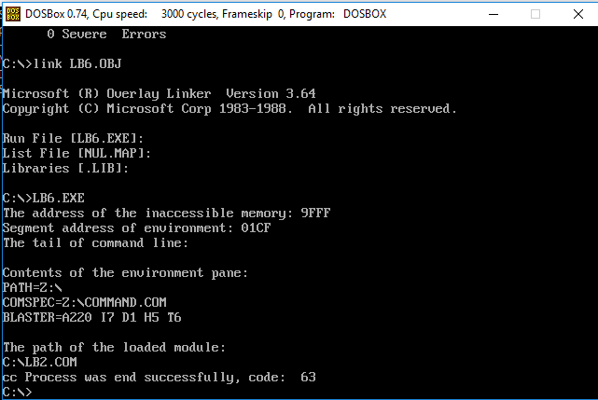

**Рисунок 1**

1. Проверка работы программы, когда текущим каталогом является

каталог с разработанными модулями и ввод комбинации символов Ctrl+C (Рис.2)

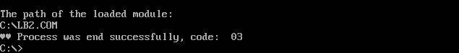

**Рисунок 2**

1. Модули расположены в каталоге OS, нажата клавиша ‘Enter’ (Рис.3)

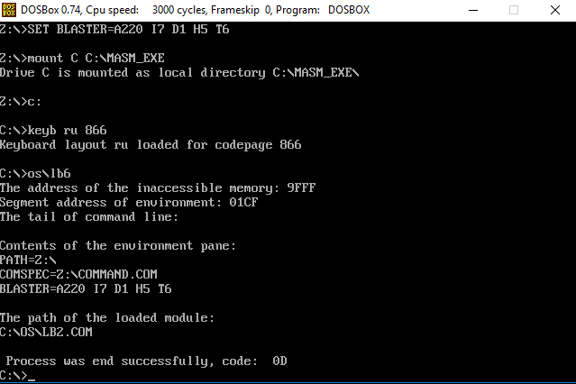

**Рисунок 3**

1. Запуск программы при условии, что программный и загрузочный модуль находятся в разных каталогах (Рис.4)

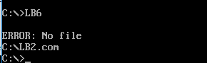

**Рисунок 4**

1. **Ответы на контрольные вопросы**
2. *Как реализовано прерывание ctrl+c?*

Если было нажато сочетание клавиш ctrl+c и флаг break поставлен в значение on, то управление передаётся по адресу 0000:008Ch. Этот адрес копируется в PSP функциями 26h и 4Ch и восстанавливается из него при выходе из программы.

1. *В какой точке заканчивается вызываемая программа, если код причины завершения 0?*

В месте вызова функции 4Ch прерывания 21h.

1. *В какой точке заканчивается вызываемая программа по прерыванию ctrl+c?*

В точке генерации прерывания int 21h для вызова функции под номером 01h.

1. **Вывод**

В ходе выполнения данной лабораторной работы была исследована работа и организация загрузочных модулей динамической структуры, изучены методы загрузки и завершения дочерних модулей, а также обработка результатов завершения дочерних модулей.